Temat: Pole koła.
Podręcznik 247 – 251
Uczeń:
1) oblicza pole koła o danym promieniu lub danej średnicy;
2) oblicza promień lub średnicę koła o danym polu koła;
3) oblicza pole pierścienia kołowego o danych promieniach lub średnicach obu
okręgów tworzących pierścień.

Pod częścią Sahary, największej pustyni na Ziemi, znajdują się złoża wód podziemnych. Czerpana stamtąd woda umożliwia uprawę roślina na terenach, gdzie spada zaledwie kilka milimetrów deszczu rocznie.
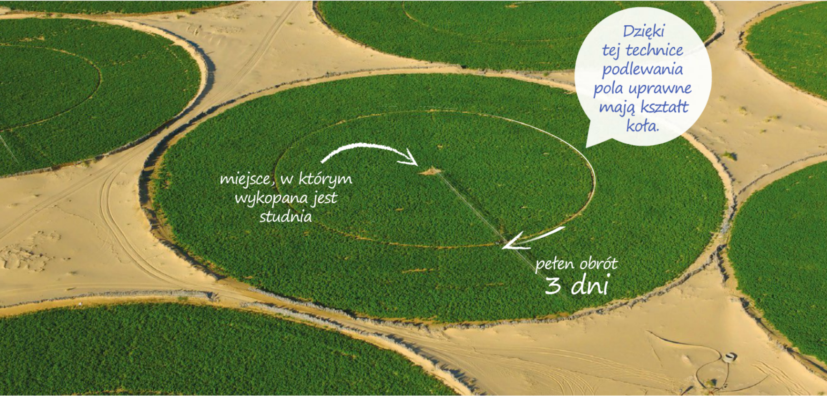
Olbrzymie ramię zraszacza ma długość ok. 400 m. Obraca się powoli wokół miejsca, w którym jest wykopana studnia.
Jak myślisz, jaką powierzchnię ma podlewane przez niego pole uprawne?

Podzielę koło na 12 jednakowych części (wycinków koła) i połowę z nich zamaluję na żółto.
Jeśli ułożę wycinki na przemian, tak jak na rysunku, to otrzymam figurę o kształcie zbliżonym do prostokąta.
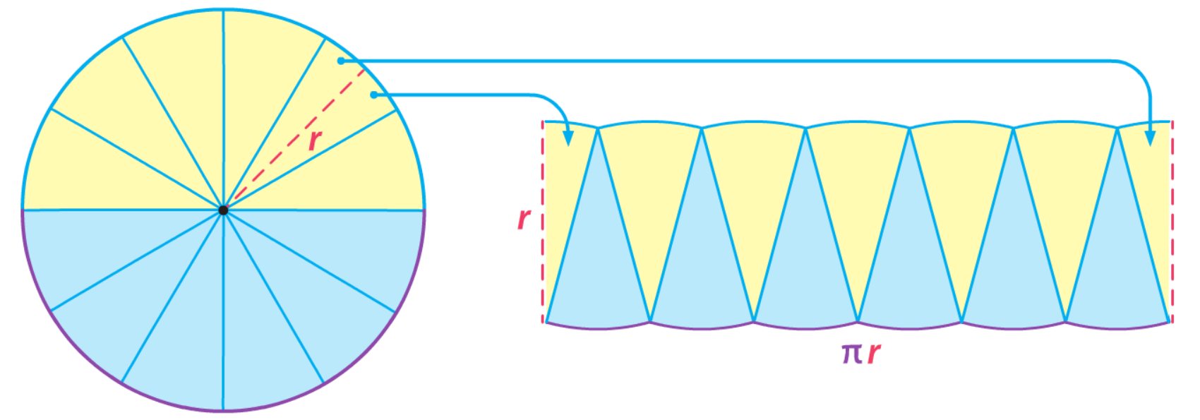

Moje koło ma promień r, więc jego obwód to 2πr.
Fioletowa linia to połowa obwodu koła, czyli jej długość to 2πr : 2 = πr.
Linia składająca się z łuków ma długość równą połowie obwodu koła, czyli πr.
A teraz jeśli moje koło podzielę na mniejsze wycinki, ułożona z nich figura będzie jeszcze bardziej przypominać prostokąt.
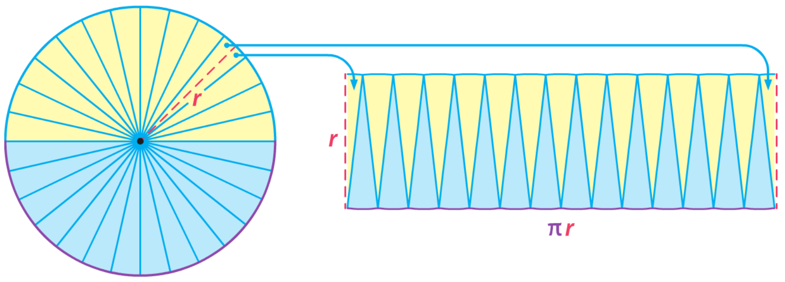

Można więc przyjąć, że pole koła o promieniu r jest równe polu prostokąta o bokach πr i r, czyli πr·r. Po uporządkowaniu czynników w tym wyrażeniu otrzymujemy wzór na pole koła, czyli P = πr².
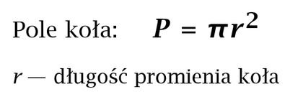

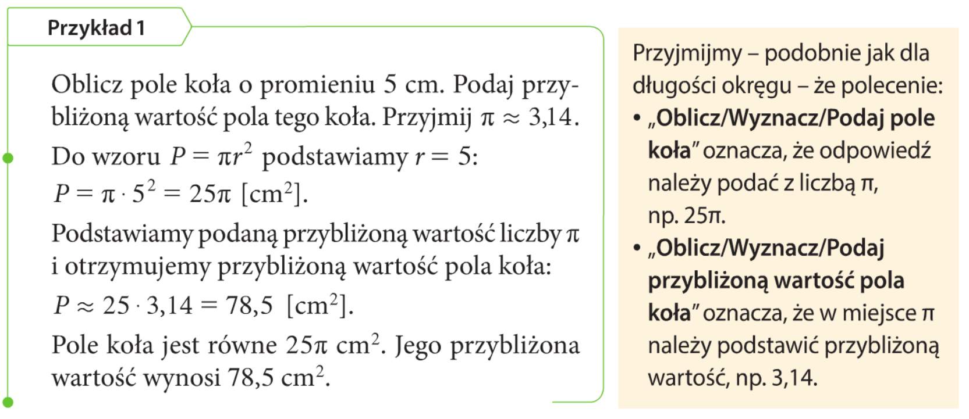
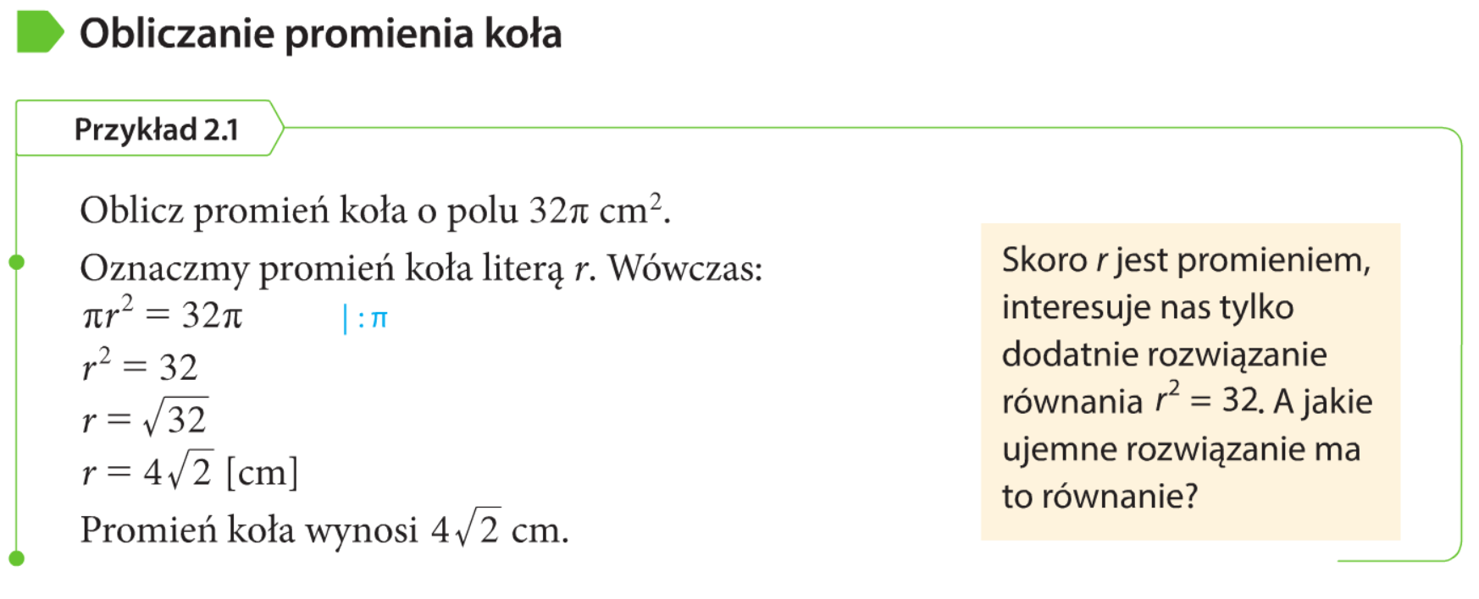
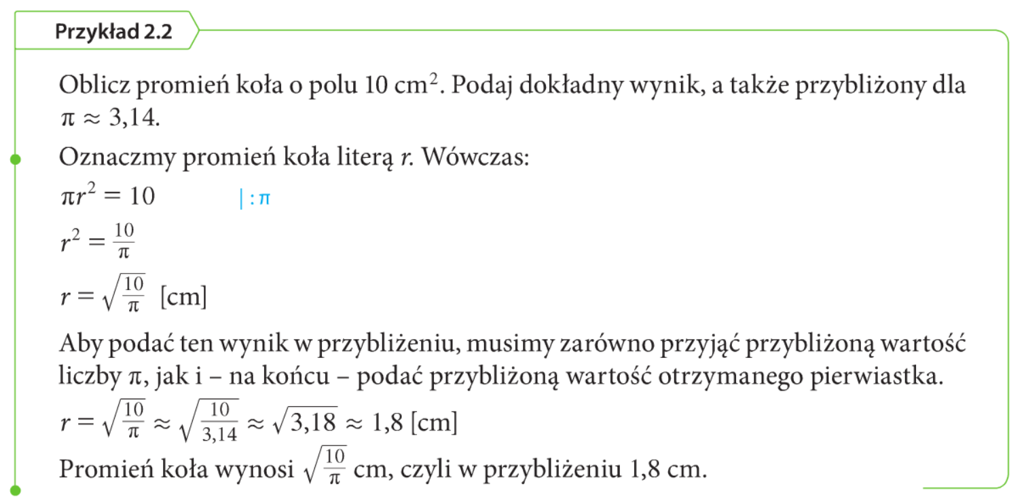

Pierścień kołowy
Kiedy dwa okręgi mają ten sam środek (czyli są współśrodkowe), ale ich promienie są różne, obszar zawarty pomiędzy nimi, wraz z okręgami, nazywamy pierścieniem kołowym.
Pierścień kołowy składa się więc z punktów leżących wewnątrz większego okręgu, a na zewnątrz mniejszego, oraz z punktów obu tych okręgów.
Promienie okręgów nazywamy promieniem zewnętrznym (na rysunku R) i promieniem wewnętrznym (r) pierścienia. Różnice promieni R – r nazywamy szerokością pierścienia.

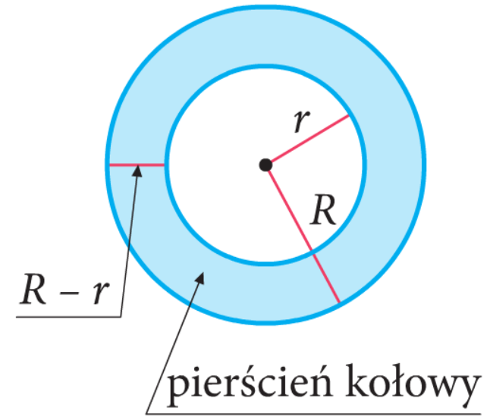

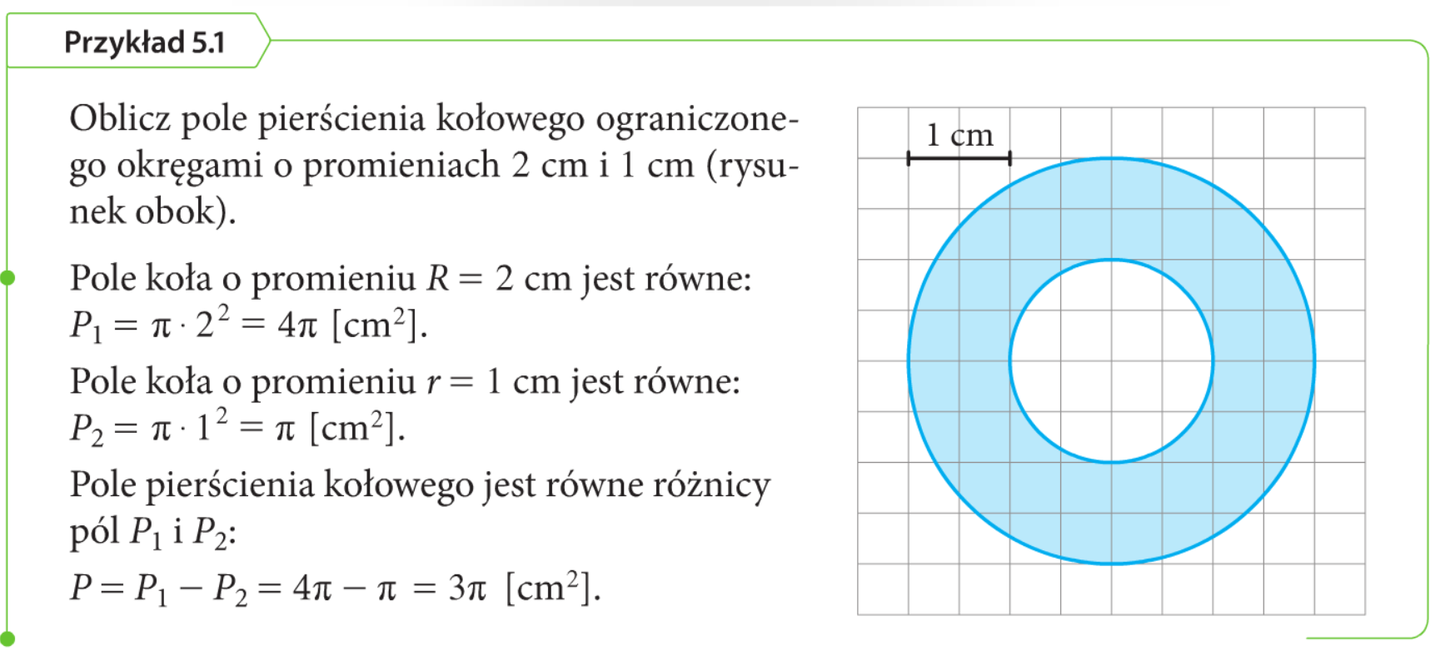

Wykonaj z. 1-5 oraz z. 9 / 103-105 z zeszytu ćwiczeń.
Jeśli nie potrafisz zrobić danego ćwiczenia – zgłoś to na lekcji.

https://pistacja.tv/film/mat00446-pole-kola?playlist=534
https://pistacja.tv/film/mat00447-pole-pierscienia-kolowego?playlist=534
https://www.youtube.com/watch?v=k-04uoODF0g

z. 1-7 / 100-101
